

**INSTITUYE EL 5 DE DICIEMBRE DE CADA AÑO COMO DÍA NACIONAL DE LAS CARRERAS A LA CHILENA**

1. **ANTECEDENTES**

Las tradiciones y costumbres son elementos esenciales de la identidad de nuestro país y sus habitantes, quienes, por medio de diferentes manifestaciones culturales asociadas en su gran mayoría a la ruralidad, han ido construyendo un sentido de pertenencia y unidad, como también un valioso patrimonio inmaterial, cuyas principales expresiones se hacen más visibles con ocasión de las Fiestas Patrias, pero que no necesariamente se restringen a esa celebración, ya que algunas prácticas típicas, entre ellas, las carreras “en pelo”, “chileneras” o “a la chilena”, congregan a un gran número de personas durante todo el año.

El origen de este deporte ecuestre se remonta a la Colonia, siendo parte del entramado social propio de la vida campesina y el campo chileno. Tradicionalmente, hace referencia a una competencia entre dos caballos en un terreno natural, donde, en contraste con la hípica, los jinetes corren sin monturas y en línea recta, conforme a una reglamentación que incluye tres ministros de fe: el gritón, el abridor y el tercero, quienes intervienen ejerciendo distintos roles en la apertura, el desarrollo y el final de la carrera1.

En la actualidad, corren de dos hasta cinco caballos, dependiendo de la cancha y, por lo general, se corre mano a mano. Las competencias se acuerdan entre dueños de corral con un depositario escogido por ambos corrales para amarrar o escriturar la carrera y, en dichas circunstancias, se define la cancha, día, hora, distancia, polla y peso de los jinetes, que, habitualmente, corren a 55 kilos. También, se ha modernizado la forma para dirimir la llegada de los competidores, ya que antes existía un juez que se colocaba en la meta, mientras que la dinámica actual contempla el uso de fallo fotográfico.

La adhesión a este deporte típico es alta no solo en el mes de septiembre. Muestra de ello, es el mega evento “Challenger de las Chileneras” que se realiza la primera semana de diciembre de cada año, específicamente el día 5 de ese mes -varía según el calendario-, en el Complejo Hípico San Antonio de la localidad Salto el Laja, donde se corren distancias de 200 a 400

1 Panorama Deportivo. *“Carreras a la chilena, un clásico de nuestro Chile”.* Disponible en: https://panoramadeportivo.cl/carreras-a-la-chilena-chile-18/

metros en función de la categoría, reuniendo a corrales de todo el territorio. Así, llegan los caballos más destacados en el año y/o interesados que quieran inscribirse en alguna de las categorías, como también reconocidos jinetes de la hípica chilena y organizadores que toman fallos fotográficos.

En el marco del mencionado evento, se desarrollan competencias en las respectivas categorías con diversas copas, a saber: Copa Campeón de Campeones, Copa Reina de la Recta, Copa Caballos FSI (Fina Sangre Inglés), Copa Emperador, Copa Candelito, Copa Complejo Hípico San Antonio, Copa Salto del Laja, Copa Potrillos Nacionales y Copa Productos Nacionales.

En conclusión, la celebración del “Día Nacional de las Carreras a la Chilena” permitiría visibilizar y reconocer el alcance de este deporte ecuestre como práctica tradicional del campo chileno, que, además del “Challenger de las Chileneras”, reúne a aficionados en carreras que tienen lugar todos los sábados y domingos en distintas canchas del país, fortaleciendo, de esta forma, una disciplina deportiva que surgió en las etapas más tempranas de la historia de Chile, pero que fue consolidándose como manifestación de gran valor histórico y cultural en la identidad nacional.

1. **OBJETIVO DEL PROYECTO**

El presente proyecto tiene por finalidad instituir el 5 de diciembre de cada año como “Día Nacional de las Carreras a la Chilena”, de modo de reconocer y visibilizar este deporte ecuestre como práctica tradicional del campo chileno y de la ruralidad, cuya presencia ha marcado notoriamente el desarrollo identitario de nuestro país.

1. **PROYECTO DE LEY**

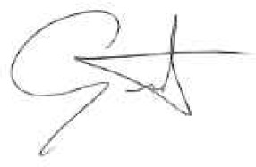**Artículo único:** Institúyase el 5 de diciembre de cada año como “Día Nacional de las Carreras a la Chilena.”.

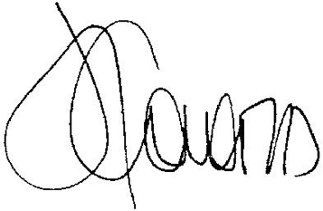**JUAN ANTONIO COLOMA Á. DIPUTADO DE LA REPÚBLICA**

**GUSTAVO BENAVENTE V. DIPUTADO DE LA REPÚBLICA**